Załącznik nr 3

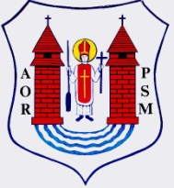

Miasto Mława
06-500 Mława
ul. Stary Rynek 19
www.mlawa.pl

egzemplarz bezpłatny

